**הדגשים לבחירת הכלי הדיגיטלי שישולב בפעילות**

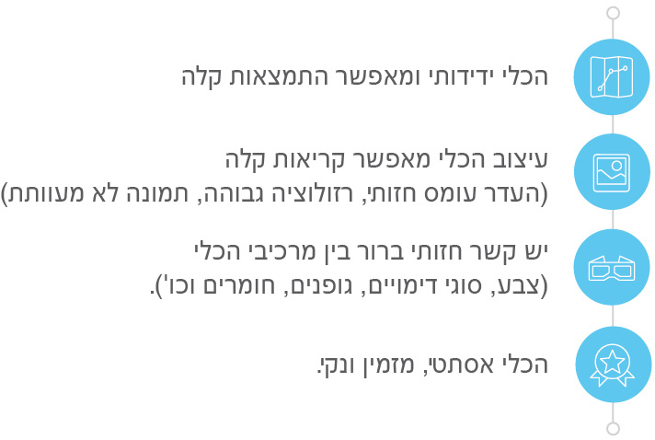

**כללי**

**נושא השיעור**: הרגלי אכילה

**מקצוע/תחום דעת**: תזונה ובריאות

**שכבת גיל:** תיכון, 15-18

**המטרות הפדגוגיות של השיעור**:

1. היכרות עם הרגלי אכילה שונים בקרב בני נוער
2. שיפור הרגלי אכילה שונים בקרב בני נוער

**הכלי הדיגיטלי בו תשתמש בשיעור:** שאלון מקוון – Google Forms

**קישור לתוצר שישולב בשיעור שבניתם בכלי הטכנולוגי שבחרתם**: https://docs.google.com/forms/d/e/1FAIpQLSf7INTxqwSfzaxS5GdnqlIRA9ZAfds6yOkk6d32eLLjvN6KXQ/viewform?usp=sf_link

**סמנו את מרחב הלמידה, בו יתקיים השיעור**:  כיתה  חדר מחשבים מרחב חוץ כיתתי בית

**פרטים טכנו פדגוגיים**

**מלאו את הפרטים הבאים לפעילות הלימודית אותה תכננתם:**

**הקלידו תיאור קצר של תוצר הלמידה הדיגיטלי**: שאלון בנושא הרגלי אכילה ובו 22 סעיפים הבודקים את הרגלי האכילה של הנערים/ות בכיתה.

* **באיזה שלב על המורה להשתמש בתוצר הדיגיטלי**?

לפני השיעור (כפעילות מטרימה)

בתחילת השיעור

במהלך השיעור

כסיכום השיעור

* **משך הלמידה עם התוצר** (עליכם לפתח תוצר שמשך השימוש בו הינו 10 דקות לפחות):

בין 10-20 דקות

* **כיצד על הלומד להשתמש בתוצר הלמידה**?

עבודה עצמית

עבודת צוות

מליאה

* **השימוש בתוצר מאפשר למידה דיפרנציאלית**

כן. כיצד? Click here to enter text.

לא

לא רלוונטי

* **השימוש בתוצר מאפשר חשיבה מסדר גבוה**

כן. כיצד? Click here to enter text.

לא

לא רלוונטי

* **מהו תפקיד המורה בזמן הלמידה עם תוצר הלמידה הדיגיטלי**?

צפייה בלבד

הנחייה ועידוד לשימוש מדויק

למידה כחלק מצוות לומדים

בקרה

אחר

* **אופן השימוש בתוצר הלמידה**:

סינכרוני (כל הלומדים נמצאים **באותו זמן** על הרשת ולומדים יחד)

א-סנכרוני (כל לומד נמצא במקום אחר **ולומד בזמן שנוח לו**)

היברידי (שילוב של למידה סינכרונית וא-סינכרונית)

* **באילו אמצעים יונגש תוצר הלמידה**?

מחשב נייד

מחשב נייח

טלפון חכם / אייפד

מקרן

לוח חכם

אחר Click here to enter text.

בהצלחה!